Pressemeddelelse 8. april 2022

Bygma har knækket koden til CO₂ kørselsregnskab
Da kørsel og transport tegner sig for en anselig mængde CO₂-udledning, sætter Bygma nu ekstra fokus på at synliggøre sine kunders CO₂-regnskab på Bygmas online proff-platform, Bygma ProffDok, som en hjælp til at registrere og nedbringe CO₂-udledningen.
”Alle vores forretninger på Sjælland samt enkelte lokationer i Jylland er nu klar til at kunne levere CO₂- regnskab for vores kørsler fra Bygma til de enkelte byggepladser” siger Bygmas IT-direktør Jesper Kolding, og vi er nu klar til den første udrulning. ”I første omgang starter vi med et CO₂ regnskab for kørsel. I de filialer hvor vi har testet systemet, har vi mulighed for at give kunderne et fuldstændigt overblik over kørselsregnskabet, for de varer de har bestilt til levering fra os”.
Næste step - materialer
Bygma har en målsætning om at støtte og initiere nye tiltag for at fremme en bæredygtig udvikling. Vi matcher vores online-værktøjer og services, så de modsvarer de kommende krav kunderne bliver mødt med fx ’Den Frivillige Bæredygtighedsklasse’, som forventes at indgå i Bygningsreglementet fra næste år.
Vi tilstræber desuden at motivere vores leverandører til at tilvejebringe information om miljøvare-deklarationer (EPD’er) til at danne grundlag for, at vi også kan give fuld transparens på materialedelen. Vores langsigtede mål er at give kunderne fuldt overblik og transparens i forhold til det samlede CO₂ regnskab på både kørsel og materialekøb, så de kan træffe bevidste valg.
Reducerer udledning fra egen transport
”I Bygma vurderer vi kontinuerligt, hvordan vi kan reducere vores egen CO₂-udledning. Et af de områder vi kan påvirke positivt, er kørslen når vi leverer varer til kunderne. Vi sørger derfor til stadighed for at optimere på CO₂-kørselsregnskabet til gavn for både vores kunder og os selv” siger Jesper Kolding videre. ”Når vores store, nye trælast- og logistikcenter Bygma København snart står færdigt, bliver det med en batterielektrisk lastbil i bilflåden. Og vi kommer til at køre med gaslastbiler med eldreven-kran, som forventes at give en CO₂-reduktion på op til 90% i flere større byer i Danmark”.

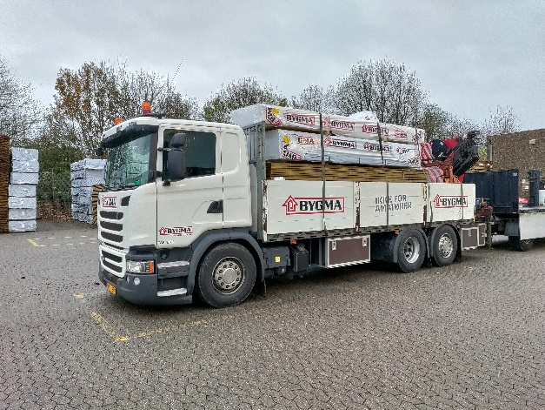
Billedtekst:
Bygma kan nu synliggøre sine kunders CO₂-kørselsregnskab på online-platformen Bygma ProffDok
Bygma Gruppen beskæftiger ca. 2.600 ansatte fordelt på mere end 100 forretningsenheder i hele Norden. Koncernen er den største danskejede leverandør til byggeriet, med aktiviteter inden for salg og distribution af byggematerialer til både større og mindre byggerier. Bygma Gruppen omsætter for 10,8 mia. DKK.

